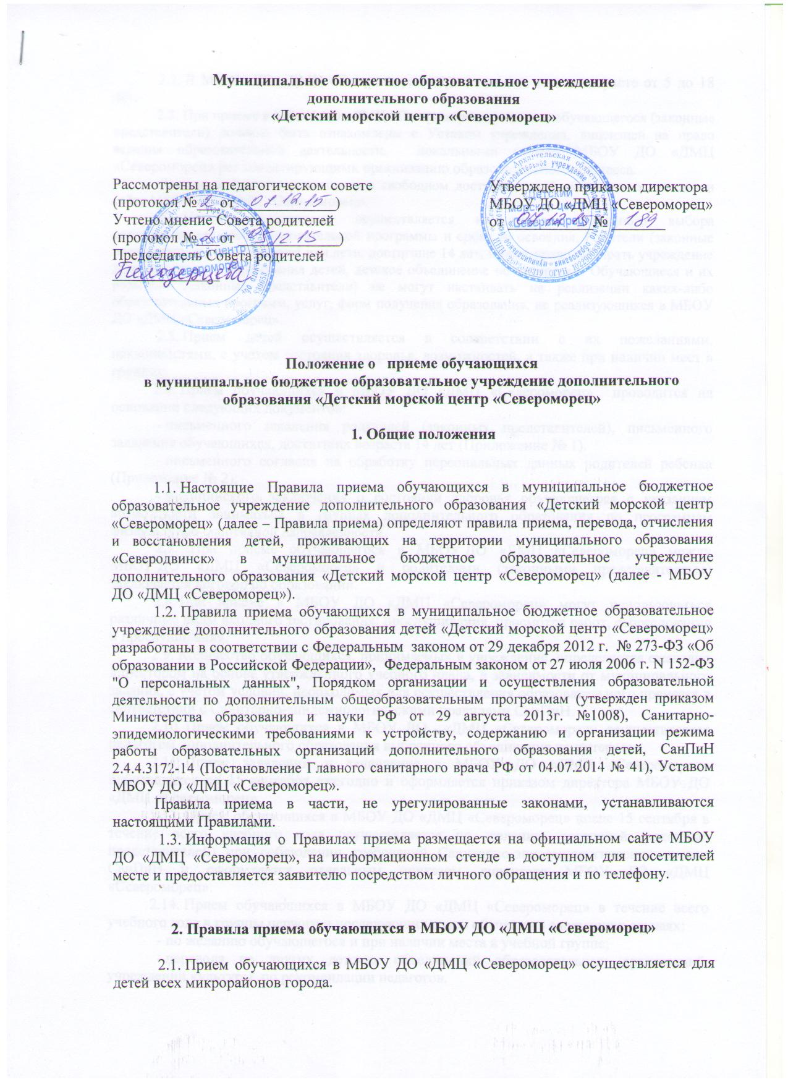 2.2. В МБОУ ДО «ДМЦ «Североморец» принимаются дети в возрасте от 5 до 18 лет.
2.3. При приеме в МБОУ ДО «ДМЦ «Североморец» родители обучающегося (законные представители) должны быть ознакомлены с Уставом учреждения, лицензией на право ведения образовательной деятельности, локальными актами МБОУ ДО «ДМЦ «Североморец» регламентирующими организацию образовательного процесса.
Данные документы размещены в свободном доступе на информационных стендах и сайте МБОУ ДО «ДМЦ «Североморец».
2.4. Прием обучающихся осуществляется на основе свободного выбора дополнительной общеобразовательной программы и срока ее освоения. Родители (законные представители) обучающихся или дети, достигшие 14 лет, имеют право выбирать учреждение дополнительного образования детей, детское объединение по интересам. Обучающиеся и их родители (законные представители) не могут настаивать на реализации каких-либо образовательных программ, услуг, форм получения образования, не реализующихся в МБОУ ДО «ДМЦ «Североморец».
2.5. Прием детей осуществляется в соответствии с их пожеланиями, наклонностями, с учетом состояния здоровья, возможностей, а также при наличии мест в группах.
2.6. Прием обучающихся в МБОУ ДО «ДМЦ «Североморец» проводится на основании следующих документов:
- письменного заявления родителей (законных представителей), письменного заявления обучающихся, достигших возраста 14 лет (Приложение № 1).
- письменного согласия на обработку персональных данных родителей ребенка (Приложение № 2);
- медицинского заключения о состоянии здоровья обучающегося с указанием возможности заниматься в группах дополнительного образования по программам физкультурно-спортивной направленности.
2.7. При приеме обучающегося в МБОУ ДО «ДМЦ «Североморец» между МБОУ ДО «ДМЦ «Североморец» и родителями (законными представителями) заключается договор об образовании.
2.8. При приеме в МБОУ ДО «ДМЦ «Североморец» могут использоваться различные виды входного тестирования: прослушивания, просмотра работ, собеседования и прослушивания.
2.9. Количество обучающихся, принимаемых в учреждение, определяется ежегодно директором на основе утвержденного учебного плана, в зависимости от муниципального задания, с учетом условий, необходимых для осуществления образовательного процесса в соответствии с Санитарно-эпидемиологическими правилами СанПиН.
2.10. Прием обучающихся в МБОУ ДО «ДМЦ «Североморец» осуществляется педагогом дополнительного образования выбранного объединения по интересам.
2.11. Прием заявлений и зачисление в МБОУ ДО «ДМЦ «Североморец» производится до 15 сентября ежегодно и оформляется приказом директора МБОУ ДО «ДМЦ «Североморец».
2.12. Прием обучающихся в МБОУ ДО «ДМЦ «Североморец» после 15 сентября в течение всего учебного года осуществляется по желанию родителей (законных представителей) при соблюдении требований Санитарно-эпидемиологических правил СанПиН и оформляется отдельным приказом директора МБОУ ДО «ДМЦ «Североморец».
2.13. Прием обучающихся в МБОУ ДО «ДМЦ «Североморец» в течение всего учебного года в группы первого и последующих годов обучения в следующих случаях:
- по желанию обучающегося и при наличии места в учебной группе;
- перевода из других детских объединений образовательных организаций, учреждений культуры по рекомендации педагогов.
2.14. Возможен прием обучающихся в МБОУ ДО «ДМЦ «Североморец» в группы второго и последующих по согласованию с педагогом дополнительного образования, в случае успешного прохождения обучающимся собеседования, прослушивания, просмотра в соответствии с требованиями каждой конкретной дополнительной общеобразовательной программе.
2.15. Перечень оснований для отказа в приеме заявления в МБОУ ДО «ДМЦ «Североморец»:
- отсутствие свободных мест в детском объединении;
- несоответствие возраста ребенка уровню дополнительной образовательной программы.
- медицинские противопоказания к занятиям в объединениях дополнительного образования спортивной направленности.

3. Порядок комплектования учебных групп

3.1. Комплектование (доукомплектование) МБОУ ДО «ДМЦ «Североморец» осуществляется МБОУ ДО «ДМЦ «Североморец» самостоятельно в соответствии с муниципальным заданием, утвержденным Учредителем, на основании постановления Администрации Северодвинска.
3.2. Количество учебных групп (объединений) в МБОУ ДО «ДМЦ «Североморец» определяется муниципальным заданием в зависимости от числа поданных заявлений граждан и условий, созданных для осуществления образовательного процесса, и с учетом Санитарно-эпидемиологических правил СанПиН и в соответствии с учебным планом, утвержденным директором МБОУ ДО «ДМЦ «Североморец».
Деятельность обучающихся в МБОУ ДО «ДМЦ «Североморец» осуществляется в одновозрастных и разновозрастных объединениях по интересам (клуб, студия, ансамбль, группа, секция, кружок, театр и другие).
3.3. Каждый ребенок имеет право заниматься в нескольких объединениях, менять их.
3.4. Списочный состав детских объединений учреждения оформляется приказом директора МБОУ ДО «ДМЦ «Североморец».
3.5. Контингент обучающихся в учреждении определяется дважды в год на начало каждого учебного полугодия и утверждается приказом директора МБОУ ДО «ДМЦ «Североморец».
3.6. Наполняемость учебных групп в МБОУ ДО «ДМЦ «Североморец» определяется Санитарно-эпидемиологическими правилами СанПиН и требованиям программы.
3.7. Обучение и воспитание в МБОУ ДО «ДМЦ «Североморец» ведётся на русском языке.
3.8. Место за обучающимся в учреждении сохраняется на время его отсутствия в случаях болезни, карантина, прохождения санаторно-курортного лечения, отпуска родителей (законных представителей) при наличии письменного заявления родителя (законного представителя) на имя руководителя учреждения или медицинского заключения о состоянии здоровья несовершеннолетнего гражданина, выданного медицинским учреждением.
3.9. Детские объединения создаются на базе МБОУ ДО «ДМЦ «Североморец» и на базе других учреждений (в соответствии с договором о сотрудничестве).

Приложение 1

Директору МБОУ ДО «ДМЦ «Североморец»
Щипиной Ольге Леонидовне

от ____________________________________
(фамилия, имя, отчество заявителя полностью
_____________________________________
(родителя, законного представителя))
____________________________________________
(место регистрации (домашний адрес))

З А Я В Л Е Н И Е

Прошу принять моего(мою) сына (дочь) ___________________________________________
(фамилия, имя, отчество ребенка полностью)

_____________________________________________________________________________
в МБОУ ДО «ДМЦ «Североморец» для занятий в группе объединения _____________________________________________________________________________
дата рождения ребенка «_____» ________________ _______ г.
место рождения______________________________________________________________
обучается в__________________________________ _______класс/группа ________ «___»
(наименование образовательного учреждения, класс (группа),
Домашний адрес: г. Северодвинск________________________________________________

С Уставом МБОУ ДО «ДМЦ «Североморец», лицензией на право ведения образовательной деятельности, образовательной программой, условиями обучения, правилами приема, перевода, отчисления и восстановления обучающихся, правилами внутреннего распорядка обучающихся в учреждении ознакомлен(а).
Сайт организации: severomorets29.ucoz.ru

Несу ответственность:
- за жизнь и здоровье ребенка по пути следования на занятия и обратно;
- за обеспечение необходимыми средствами обучения, для получения дополнительного образования.

___________________ _______________________
(подпись) (расшифровка подписи)

Вх.___________________
Приложение 2

Директору МБОУ ДО «ДМЦ «Североморец»
Щипиной О.Л.

от ____________________________________
(фамилия, имя, отчество заявителя полностью
_____________________________________
(родителя, законного представителя))
____________________________________________
(место регистрации (домашний адрес))
Обучающегося _______________________
_____________________________________
(фамилия, имя, отчество полностью)

Согласие родителя (законного представителя)
на обработку персональных данных

Я, как законный представитель несовершеннолетнего обучающегося, даю согласие на обработку своих персональных данных и персональных данных моего ребенка в порядке, установленном статьей 9 Федерального закона от 27.07.2006 № 152-ФЗ "О персональных данных", а также для подготовки, проведения и подведения итогов мероприятий, на размещение фотографий на информационных стендах и сайте МБОУ ДО «ДМЦ «Североморец» severomorets29.ucoz.ru с целью реализации закона «Об образовании»:
- фамилия, имя, отчество;
- дата, место рождения, гражданство;
- адрес регистрации и фактическое проживание;
- данные свидетельства о рождении, паспортные данные;
- номер телефона.
.

_____________________ __________________
(подпись) (расшифровка подписи)

